Velká Bíteš „B“ – FK Rudíkov (SO - 21.05.2022 – 16:30) (2021610A3B2301)
Výsledek (4:1) (Poločas (2:1))
Díváků: 150
Rozhodčí:
R 81051736 - Surán Vlastimil
AR1 63040196 - Šetek Jiří
AR2 74030925 - Krymová Martina
DFA:

Hráči Rudíkov – zahajovací sestava:
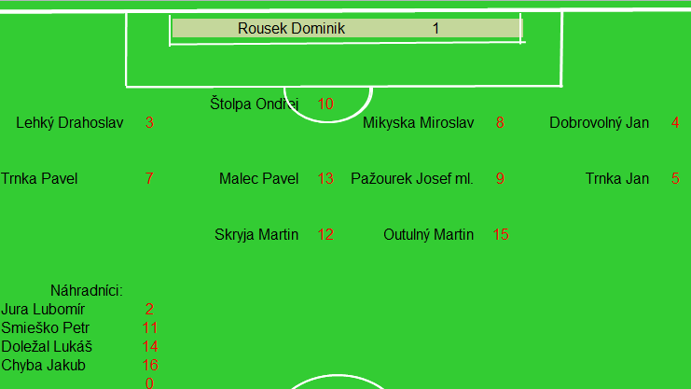

Rudíkov (věkový průměr: 25,9/24,9)
Soupeř (věkový průměr: 29,1/26,8)

Rudíkov - sestava:
Rousek Dominik
Lehký Drahoslav, Dobrovolný Jan (69. Jura Lubomír), Trnka Jan, Trnka Pavel (78. Smieško Petr), Mikyska Miroslav, Pažourek Josef (K), Štolpa Ondřej, Malec Pavel, Skryja Martin, Outulný Martin (24. branka na 2:1)

Soupeř - sestava:
Cimbálník Ladislav
Šperka Tomáš (5. branka na 1:0, 17. branka na 2:0, 46. Dvořák Tomáš (68. branka z PK na 4:1)), Pelikán Luboš, Pelán Tomáš (75. Švanda Ondřej), Svoboda Filip, Ráboň Jiří (81. Mahel Tomáš), Pokorný Jiří (K), Traxl Zdeněk (46. Shlaban Ivan), Švanda Martin (48. branka na 3:1), Jakeš Jan, Loup Patrik (84. Mejzlík Jakub)

KOMENTÁŘ:
První poločas
Domácím vyšel začátek zápasu a první branka padla již v 5. minutě, Pokorný zahrál rohový kop a ve vápně neobsazený Šperka dal hlavou celkem pohodlně gól. Domácí nadále udávali tempo utkání, v 10. minutě přišel centr domácích z levé strany do vápna a Svoboda v tutové šanci přestřelil. V 17. minutě si domácí diváci zakřičeli podruhé gól a byl u toho opět Pokorný, který zahrával trestný kop od brankové čáry (zkrácený roh) a míč poslal přímo na bránu k první tyči, tam míč tečoval Šperka a ten skončil v síti. Domácí pokračovali v rychlých kombinačních akcích a byly z toho šance. Ve 20. minutě průnik po pravé straně a prudký centr před bránu, žádný z dobíhajících domácích hráčů na míč nedosáhl a tak z toho byl kop od brány hostů. Ve 23. minutě akce domácích tentokrát po levé straně, centr do vápna na Pokorného a ten z otočky přestřelil bránu. Hosté spoléhali na své brejkové hráče a ti se dostali ke slovu ve 24. minutě, po ztrátě míče domácích utekl po pravé straně Trnka P. a poslal centr do vápna Outulnému a ten nabídnutou šanci využil a prostřelil brankáře Cimbálníka. Poslední slovo v prvním poločase však mohli mít opět domácí, po pravé straně utekl velmi dobře hrající Šperka, poslal centr „co měl oči“ na malé vápno a tam šanci zazdil Traxl, který z malého vápna přestřelil bránu Rouska.

Druhý poločas
Hned v úvodu druhého poločasu si domácí zvýšili skóre, po individuální akci se před brankářem hostí objevil Švanda a střelou ke vzdálenější tyči nedal Rouskovi šanci. V 55. minutě další tutovka domácích, tentokrát míč poslaný hlavou Pokorného z bezprostřední blízkosti reflexivně vytáhl konečky prstů Rousek. V 57. minutě dobře načasovaný centr domácích za obranu hostí, a byl to opět „všudybylek“ Pokorný, který ve skluzu poslal míč nad bránu hostí. V 58. minutě se po dlouhé době o sobě dali znát hosté, Skryja odebral míč soupeři a šel mezi stopery, ti jej faulovali před velkým vápnem, hlavní rozhodčí ukazoval výhodu, protože míč skončil u Outulného a ten mohl zakončit, šel však ještě do „kliky“ a o míč přišel. Hosty jako by to nakoplo nebo domácí se už viděli v šatně, protože přišly další šance hostů. V 60. minutě zahrával Pažourek trestný kop z cca 25 metrů, prudkou střelu brankář Cimbálník s problémy vyrazil před sebe, ale z hostů nikdo nedobíhal a tak si mohl pro míč dojít a sebrat si ho do náruče. V 66. minutě chyboval obránce domácích a poslal „krásnou „ přihrávku soupeři, konkrétně to byl Malec, který okamžitě poslal míč Outulnému a ten v dobré šanci přestřelil bránu. Tečku za utkáním udělali domácí v 68. minutě, chyboval hostující Trnka P., který chtěl míč patičkou přihrát spoluhráči na polovině hřiště, byl z toho však protiútok, který zastavil faulem ve vápně Trnka J., domácí Dvořák pokutový kop proměnil a stanovil tak výsledek utkání na 4:1. Do 90. minuty se utkání už jen dohrávalo a to bez jakýchkoli šancí na obou stranách.

Ohlasy k zápasu

FK Rudíkov

FOTBALUNAS:

Velká Bíteš má další tři body
Bítešští bojují o postup a mají další výhru.

Domácí po půli vedli
Benfika se podruhé v řadě představila před domácími fanoušky a ti hned v páté minutě zápasu mohli poprvé slavit. Rohový kop Pokorného našel přesně hlavu Šperky a bylo to 1:0. Domácí kontrolovali hru, drželi míč a trpělivě kombinovali. V 17. minutě se stejná spolupráce opakovala, Pokorný tentokrát z přímého kopu střílel na bránu a míč tečoval za záda bezmocného brankáře Rouska opět Šperka - 2:0. Hosté spoléhali na brejky a jeden takový se jim podařilo využít ve 24. minutě, kdy potrestal chybu v domácí rozehrávce Outulný - 2:1. Do poločasu měli několik vyložených šancí domácí, ale Traxlovi chyběl po centru z levé strany krok, v ještě jasnější šanci se ocitnul Ráboň, ale z malého vápna místo branky trefil projíždějící auto na ulici Vlkovská. Do šaten se tak šlo za stavu 2:1.

Domácí si vedení pohlídali
Nástup do druhého poločasu domácím skvěle vyšel, agilní Švanda zatáhl míč narazil si a ve vápně už byl sám proti brankáři, nemýlil se a dodal klid na kopačky domácích fotbalistů - 3:1. Ti stejně tak jako v prvním poločase trpělivě kombinovali a hosty nepouštěli do větších šancí. Definitivní jistotu třech bodů dal v 68. minutě Dvořák, který proměnil pokutový kop nařízený za faul na Filipa Svobodu - 4:1. Benfika tak drží těsný dvoubodový náskok na druhém místě soutěže.

Ohlasy k zápasu

FC PBS Velká Bíteš B
Jiří Jelínek (trenér): Hráče musím pochválit, od začátku jsme si šli za vítězstvím a herně to bylo také velice slušné.

